一．求下列极限

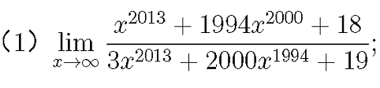

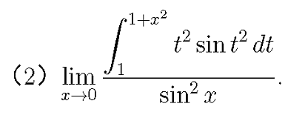

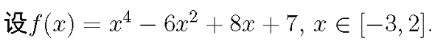二．



三

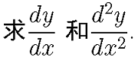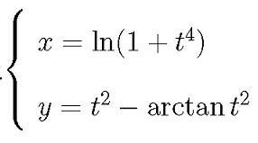

**构成**

四

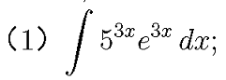

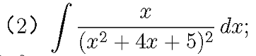

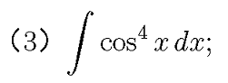

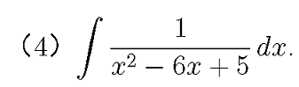

五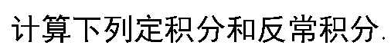

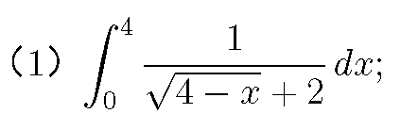

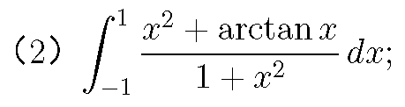

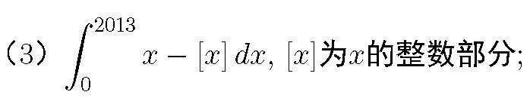

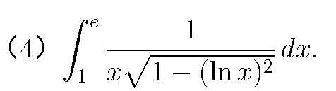

**六**





七



八

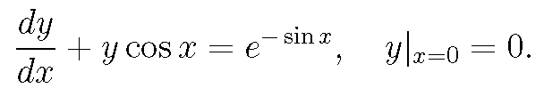九